Памятка «Звонок в дверь»
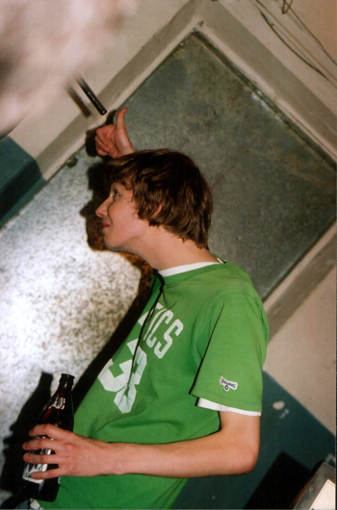
Предлагаем гражданам ситуационные задачи (вопросы) и варианты возможных решений. Наиболее целесообразные, на наш взгляд, действия выделены курсивом.
Вопрос 1. Звонят в дверь. Вы спрашиваете: «Кто?» В ответ слышите: «Слесарь из домоуправления. Надо проверить краны». Ваши действия?
Варианты:
1. Посмотрю в глазок и, если увижу человека со слесарным инструментом, открою дверь.
2. Позвоню по телефону в свое ЖЭУ и выясню, посылали ли сантехника в мою квартиру? После этого приму решение – открывать или не открывать.
Вопрос 2. Звонят в дверь. Вы спрашиваете: «Кто?» В ответ слышите: «Полиция». Ваши действия?
Варианты:
1. Посмотрю в глазок и, если увижу человека в форме полиции, открою дверь.
2. Позвоню по телефону в отделение полиции, чтобы убедиться, что передо мною действительно полицейский, и после этого впущу в квартиру.
Вопрос 3. Звонят в дверь. Вы спрашиваете: «Кто?» В ответ слышите: «Пустите на минутку перепеленать ребенка». Ваши действия?
Варианты:
1. Увидев через смотровой глазок женщину с ребенком на руках, открою дверь и предоставлю возможность выполнить просимое.
2. Если женщина лично мне не знакома, дверь не открою. Порекомендую отправиться поскорее домой: за это время с ребенком ничего плохого не случится.
Вопрос 4. Звонят в дверь. Вы спрашиваете: «Кто?» В ответ слышите: «Можно позвонить по телефону? Мне надо срочно вызвать „скорую“ к больному ребенку». Ваши действия?
Варианты:
1. Открываю дверь и указываю, где находится телефон – дело не терпит отлагательства.
2. Спрашиваю, по какому адресу надо вызвать «скорую», что случилось, фамилию заболевшего и вызываю самостоятельно, не впуская в квартиру, если это не сосед, которого я хорошо знаю.
Вопрос 5. Звонят в дверь. Вы спрашиваете: «Кто?» В ответ слышите: «Почтальон. Вам телеграмма». Ваши действия?
Варианты:
1. Попрошу прочитать текст, не открывая дверь.
2. Попрошу опустить телеграмму в почтовый ящик.
3. Прежде чем открыть дверь, накину цепочку и возьму телеграмму через приоткрытую дверь.
4.Могу воспользоваться любым из трех вариантов.
Вопрос 6. Звонят в дверь. Вы спрашиваете: «Кто?» В ответ слышите, что ваш друг-сослуживец просил вам срочно что-то передать. Ваши действия?
Варианты:
1. Убедившись в том, что моего друга безошибочно назвали, указав фамилию, имя, отчество, открываю дверь.
2. Звоню Другу на работу (домой) и уточняю, действительно ли он мне что-то решил передать.
3. Накидываю цепочку на дверь и приоткрываю, чтобы взять посылку.
Вопрос 7. Звонят в дверь. Вы спрашиваете. «Кто?» В ответ слышите: «Врач. Мне надо связаться со «скорой». Ваши действия?
Варианты:
1. Если увижу через глазок за дверью человека в халате врача, немедленно открою и предоставлю возможность позвонить в «скорую».
2. Узнаю, что следует передать «скорой», от кого, и сам позвоню, не открывая дверь.
Вопрос 8. Звонят в дверь. Вы спрашиваете. «Кто?» В ответ слышите: «Вы ведь медицинский работник? Нам срочно нужна ваша помощь». Ваши действия?
Варианты:
1. В этом случае я открываю дверь и спешу к пострадавшему.
2. Связываюсь с соседями по телефону, прошу подойти ко мне, и все вместе идем на помощь нуждающемуся.
Вопрос 9. Какое главное правило, которое необходимо соблюдать, если в прихожей раздается звонок?
Варианты:
1. Никогда не открывать не известному вам лично человеку.
2. Никогда не открывать дверь, если в глазок никого не видно.
3. Никогда не открывать дверь, не посмотрев в глазок, даже если ждете детей из школы или гостей.
4. Все три (1-3).

